БЕЛОРУССКИЙ ГОСУДАРСТВЕННЫЙ УНИВЕРСИТЕТ
ФАКУЛЬТЕТ РАДИОФИЗИКИ И КОМПЬЮТЕРНЫХ ТЕХНОЛОГИЙ

Н.В Левкович
Н. В. СЕРИКОВА

ЗАДАНИЯ ПО КУРСУ

«ПРОГРАММИРОВАНИЕ»

ВАРИАНТ А

2019
МИНСК
ОГЛАВЛЕНИЕ
1 семестр 3
1. Линейные алгоритмы и ветвления 4
1.1. Вычисления по формулам. Использование стандартных математических функций 4
1.2. Целочисленная арифметика. приведение типов 5
1.3. Логические выражения 7
1.4. Области на плоскости 8
1.5. Графики на плоскости 10
1.6. Ветвления 13
1.7. Логическое выражение в условном операторе 15
1.8. Побитовые операции 16
2. Циклы 17
2.1. Простые циклы 17
2.2. Циклы с условием 18
2.3. Нахождение делителей числа 20
2.4. Вложенные циклы 21
2.5. Вычисление значения многочлена 22
2.6. Перебор значений 23
2.7. Простые числа 24
2.8. Условные циклы 25
2.9. Пошаговый ввод данных 26
3. Массивы 27
3.1. Одномерный массив 27
3.2. Индексы одномерных массивов 28
3.3. Обработка одномерных массивов 29
3.4. Простейшие действия над элементами матриц 30
3.5. Вложенные циклы с переменными границами 32
3.6. Заполнение матрицы значениями, зависящими от индексов 33
3.7. Символьные матрицы 34
3.8. Преобразование матриц 35
4. Строки 36
4.1. Обработка последовательностей символов 36
4.2. Выделение слов в строке 37
4.3. Перевод из одной cистемы счисления в другую 38
5. Функции 39
5.1. Использование функций в выражениях 39
5.2. Передача параметров по значению и по ссылке 39
5.3. Передача одномерных массивов в качестве параметров 39
5.4. Передача двумерных массивов в качестве параметров 39
5.5. Передача строк в качестве параметров 39

1 семестр
16 занятий

оценка | количество задач
4 | 20
5 | 27
6 | 33

№ | тема | № задач
№ | тема | 4 | 5 | 6
1 | 1. Линейные алгоритмы | 1.1 1.2 | 1.5
2 |  | 1.3 | 1.6 | 1.7
3 |  | 1.4 |  | 1.8
4 | 2. Циклы | 2.1. 2.2
5 |  | 2.3 | 2.6
6 |  | 2.4 | 2.7 | 2.8
7 |  | 2.5 |  | 2.9
8 | 3. Массивы | 3.1 | 3.5
9 |  | 3.2 | 3.6
10 |  | 3.3 |  | 3.7
11 |  | 3.4 |  | 3.8
12 | 4. Строки | 4.1 | 4.3
13 |  | 4.2
14 | 5. Функции | 5.1 5.2
15 |  | 5.3 5.4
16 |  | 5.5
17 | Зачет

Линейные алгоритмы и ветвления

Вычисления по формулам. Использование стандартных математических функций
Написать программу, вычисляющую значение функции для различных значений аргумента x, задавая его как целое число, как вещественное число с фиксированной точкой и с плавающей точкой.
Обеспечить варианты: ввода данного с клавиатуры, инициализации данного в тексте программы.
Проанализировать результат выполнения программы при x = 0, x =-1.

1. ;
2. 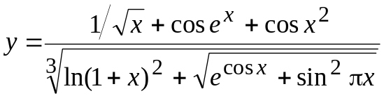;
3. 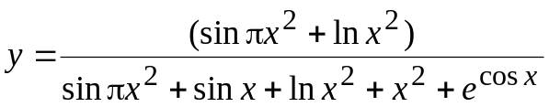;
4. ;
5. ;
6. 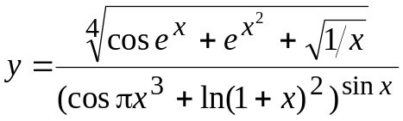;
7. 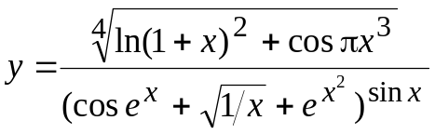;
8. ;
9. 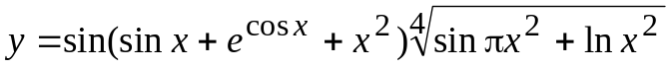;
10. 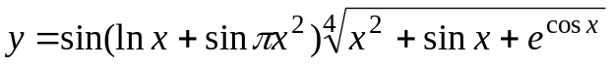;
11. 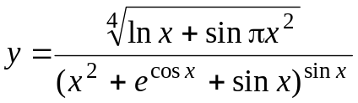;
12. 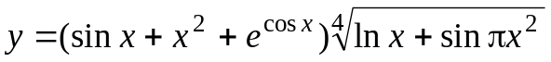.

Целочисленная арифметика. приведение типов
1.2.1. Выполнить задание, выделяя цифры числа, хранящегося в переменной стандартного целого числового типа.

1. Определить число, полученное выписыванием в обратном порядке цифр четырехзначного натурального числа n.

2. Целой переменной s присвоить сумму цифр четырехзначного натурального числа k.

3. Присвоить целой переменной h третью от конца цифру в записи натурального четырехзначного числа k.

4. Дано четырехзначное натуральное n. Определить, является ли это число палиндромом.

5. Дано четырехзначное натуральное n. Верно ли, что это число содержит ровно две цифры 7?

6. Дано четырехзначное натуральное n. Верно ли, что это число содержит ровно три цифры 5?

7. Дано четырехзначное натуральное n. Верно ли, что все цифры числа различны?

8. Дано четырехзначное натуральное n. Верно ли, что все цифры числа одинаковые?

9. Определить, равно ли заданное натуральное четырехзначное число, кубу суммы цифр этого числа.

10. Дано четырехзначное натуральное n. Верно ли, что это число содержит более двух цифр 9?

11. Дано четырехзначное натуральное n. Верно ли, что это число содержит только одну цифру 7?

12. Дано четырехзначное натуральное n. Верно ли, что сумма первых двух цифр равна сумме двух оставшихся цифр числа?

1.2.2. Выполнить задание, выделяя цифры числа, хранящегося в переменной стандартного вещественного числового типа.

1. Определить, есть ли среди первых пяти цифр дробной части заданного положительного вещественного числа, цифра 0.

2. Определить, есть ли среди первых четырех цифр дробной части заданного положительного вещественного числа, цифра 5.

3. Присвоить целой переменной d четвертую цифру из дробной части положительного вещественного числа x.

4. Присвоить целой переменной d четвертую цифру из дробной части положительного вещественного числа x.

5. Определить, есть ли среди первых четырех цифр дробной части заданного положительного вещественного числа, цифра 9.

6. Определить сумму первых четырех цифр дробной части заданного положительного вещественного числа.

7. Определить, равна ли сумма первых двух цифр дробной части заданного положительного вещественного числа сумме двух следующих цифр.

8. Определить, равна ли вторая цифра дробной части заданного положительного вещественного числа сумме первой и четвертой цифре.

9. Определить, равна ли первая цифра дробной части заданного положительного вещественного числа четвертой цифре.

10. Определить сумму первых пяти цифр дробной части заданного положительного вещественного числа.

11. Определить, есть ли среди первых четырех цифр дробной части заданного положительного вещественного числа, цифра 7.

12. Определить, есть ли среди первых пяти цифр дробной части заданного положительного вещественного числа, цифра 9.

Логические выражения
1.3.1. Присвоить логической переменной значение логического выражения, истинного при выполнении следующего условия и ложного в противном случае:

- год с порядковым номером y является високосным;
- целое число p делится нацело на число q;
- целые n и k имеют одинаковую четность;
- целые числа x, y, z равны между собой;
- только одна из логических переменных a и b имеет значение true;
- логическая переменная a имеет значение true, логическая переменная b имеет значение false;
- только одна из логических переменных a, b и с имеет значение true;
- ни одно из целых чисел x, y, z не является положительным;
- хотя бы одно из целых чисел x, y, z положительно;
- каждое из целых чисел x, y, z положительно;
- только одно из целых чисел x, y, z положительно;
- из целых чисел x, y, z только два равны между собой.

1.3.2. Объяснить результат и вывести на экран результат логического выражения T = S для заданных значений логических переменных a, b, c.
+ логическое сложение (логическое «или»)
· логическое умножение (логическое «и»)
¯ логическое отрицание (логическое «не»)
1. 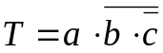; 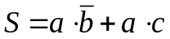;
2. 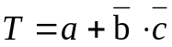; 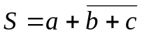;
3. 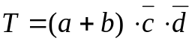; 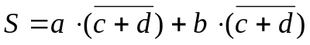;
4. 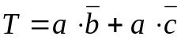; 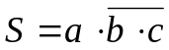;
5. 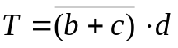; 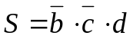;
6. 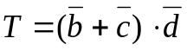; 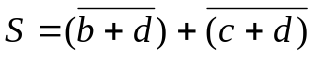;
7. 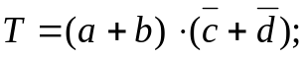 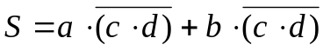;
8. 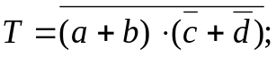 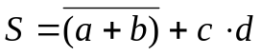;
9. 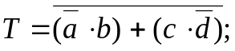 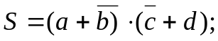
10. 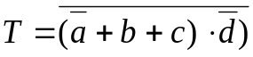; 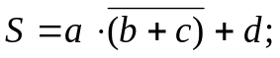
11. 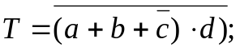 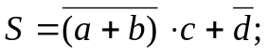
12. 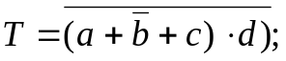 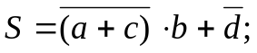;

Области на плоскости
Даны вещественные числа x, y. Определить, принадлежит ли точка с координатами x, y заштрихованной части плоскости.

1. 2.
1
-1
-1
1
1
-1
1
-1

3. 4.
1
2
1
-1
1
-1

5. 6.
1
1
1
1

1
-1
1
1
-1
1
7. 8.

9. 10.
-1
-1
1
-1
-1
1

11. 12.
2
1
1
-2

Графики на плоскости
Написать программу, которая по введенному значению аргумента вычисляет значение функции, заданной в виде графика. Параметр R вводится с клавиатуры.

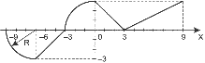1.
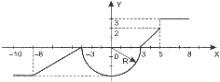
2.

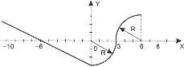
3.
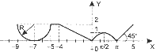
4.

5.
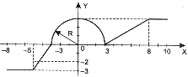
6.

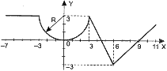

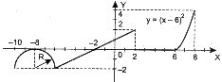
7.

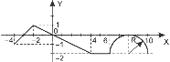
8.

9.
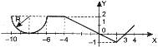

10.
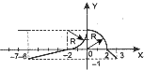
11.
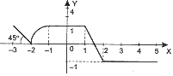

12.

Ветвления
Выполнить задание двумя способами: с использованием оператора if и с использованием условного оператора ?.

- Даны вещественные числа a, b, c, d. Если a ≤ b ≤ c ≤ d, то каждое число заменить наибольшим, если a > b > c > d, то числа оставить без изменений, в противном случае – все числа заменить их квадратами.
- Даны вещественные x, y, z. Вычислить: 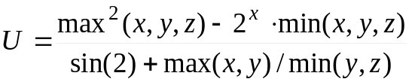.
- Считая, что функции sin и cos применимы только к аргументам в диапазоне [0, π/2], вычислить y = cos(x) для любого заданного вещественного числа x
(использовать формулы приведения).
- Даны x, y, z – вещественные числа. Существует ли треугольник с длинами сторон x, y, z? Если существует, то ответить, является ли он остроугольным.
- Если сумма трех попарно различных вещественных x, y, z < 1, то наименьшее из этих трех чисел заменить полусуммой двух других, в противном случае заменить меньшее из x и y полусуммой двух оставшихся.
- Считая, что функции sin и cos применимы только к аргументам в диапазоне [0, π/2], вычислить y = sin(x) для любого заданного вещественного числа x (использовать формулы приведения).
- Даны вещественные числа a₁, b₁, c₁, a₂, b₂, c₂. Найти координаты точки пересечения двух прямых, описываемых уравнениями a₁x + b₁y = c₁ и a₂x + b₂y = c₂ , либо сообщить: прямые совпадают, не пересекаются, не существуют.
- Даны вещественные числа x, y. Если x и y отрицательны, то каждое значение заменить его модулем. Если отрицательно только одно из них, то оба значения увеличить на 0,5. Если оба значения неотрицательны и не одно из них не принадлежит отрезку [0,5; 2,0], то оба значения уменьшить в 10 раз; в остальных случаях x и y оставить без изменения.
- Считая, что функции sin и cos применимы только к аргументам в диапазоне [0, π/2], вычислить y = tg(x) для любого заданного вещественного числа x
(использовать формулы приведения).
- Даны вещественные числа x, y. Если x и y положительны, то каждое значение заменить его отрицательным значением. Если положительно только одно из них, то оба значения уменьшить на 2,5. Если оба значения отрицательны и одно из них принадлежит отрезку [–5,0; –2,0], то оба значения увеличить в 10 раз; в остальных случаях x и y оставить без изменения.
- Даны вещественные числа x, y. Если x и y разного знака, то каждое значение заменить их абсолютными значениями. Если оба значения положительны, то уменьшить их на 10,5. Если оба значения отрицательны и одно из них принадлежит отрезку [–2,0; –1,0], то оба значения увеличить в 10 раз; в остальных случаях x и y оставить без изменения.
- Даны a, b, c – вещественные числа. Исследовать биквадратное уравнение ax⁴ + bx² + c = 0, т.е. определить все действительные корни данного уравнения, если они есть.

Логическое выражение в условном операторе
Поле шахматной доски определяется парой натуральных чисел, каждое из которых не превосходит 8: первое – номер вертикали, второе – номер горизонтали. Заданы натуральные числа k, l, m, n.

1. Определить, являются ли поля (k, l) и (m, n) одного цвета.
2. На поле (k, l) расположен слон. Угрожает ли он полю (m, n)?
3. На поле (k, l) расположен ферзь. Угрожает ли он полю (m, n)?
4. На поле (k, l) расположен конь. Угрожает ли он полю (m, n)?
5. Можно ли с поля (k, l) одним ходом ладьи попасть на поле (m, n)?
6. На поле (k, l) стоит ладья, на поле (m, n) – слон. Определить, бьет ли ладья слона, слон – ладью или фигуры не угрожают друг другу.
7. На поле (k, l) стоит ладья, на поле (m, n) – ферзь. Определить, бьет ли ладья ферзя, ферзь – ладью или фигуры не угрожают друг другу.
8. На поле (k, l) стоит ладья, на поле (m, n) – конь. Определить, бьет ли ладья коня, конь – ладью или фигуры не угрожают друг другу.
9. На поле (k, l) стоит ладья, на поле (m, n) – пешка. Определить, бьет ли ладья пешку, пешка – ладью или фигуры не угрожают друг другу.
10. На поле (k, l) стоит ферзь, на поле (m, n) – слон. Определить, бьет ли ферзь слона, слон – ферзя или фигуры не угрожают друг другу.
11. На поле (k, l) стоит слон, на поле (m, n) – конь. Определить, бьет ли слон коня, конь – слона или фигуры не угрожают друг другу.
12. На поле (k, l) стоит ферзь, на поле (m, n) – конь. Определить, бьет ли ферзь коня, конь – ферзя или фигуры не угрожают друг другу.

Примечание. Программу будет проще написать (и проверить преподавателю), если имена переменных будут однозначно отражать содержимое. Например, вместо имени переменной m использовать SlonX.

Побитовые операции
Вычислить, объяснить результат выражения, используя поразрядные операции, для заданных значений целых переменных a, b, c.
+ поразрядное сложение (побитовое «или»)
· поразрядное умножение (побитовое «и»)
¯ поразрядное отрицание (побитовое «не»)
 поразрядное сложение по модулю 2(побитовое «исключающее или»)

1. a · b + c; a = 1, b = 0, c = 2; a = 1, b = 2, c = 0; a = 1; b = 1; c = 1.

2. a + b · c; a = 1, b = 0, c = 2; a = 0, b = 2, c = 1; a = 1; b = 1; c = 1.

3. 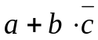; a = 1, b = 0, c = 1; a = 0, b = 1, c = 1; a = 1; b = 1; c = 1.

4. 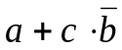; a = 1, b = 0, c = 1; a = 0, b = 1, c = 1; a = 1; b = 1; c = 1.

5. 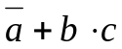; a = 1, b = 0, c = 1; a = 0, b = 1, c = 0; a = 1; b = 1; c = 1.

6. 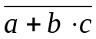;. a = 1, b = 0, c = 1; a = 0, b = 1, c = 0; a = 1; b = 1; c = 1.

7. 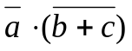; a = 1, b = 0, c = 1; a = 0, b = 1, c = 0; a = 1; b = 1; c = 1.

8. 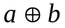; a = 1, b = 0; a = 1, b = 1; a = 1; b = 2.

9. 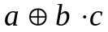; a = 1, b = 0, с=1; a = 0, b = 1, c = 0; a = 1, b = 2, c = 1.

10. 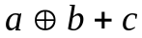; a = 1, b = 0, с=1; a = 0, b = 1, c = 0; a = 1, b = 2, c = 1.

11. 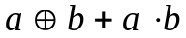; a = 0, b = 0; a = 1, b = 0; a = 0, b = 1; a = 1, b =1.

12. 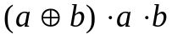; a = 0, b = 0; a = 1, b = 0; a = 0, b = 1; a = 1, b =1.

Циклы

Простые циклы
1. Найдите сумму первых n натуральных чисел, которые являются степенью числа 5.
2. Найдите сумму первых n натуральных чисел, которые делятся на 3.
3. Найдите сумму первых n натуральных чисел, которые являются числами Фибоначчи.
4. Найдите сумму первых n натуральных чисел, которые являются полными квадратами.
5. Найдите сумму первых n натуральных чисел, которые являются степенью числа 3.
6. Найдите сумму первых n натуральных чисел, которые делятся на 5.
7. Найдите сумму первых n натуральных чисел, которые делятся на 6.
8. Найдите сумму первых n натуральных чисел, которые делятся на 9.
9. Найдите сумму первых n натуральных чисел, которые делятся на 3 и 5.
10. Найдите сумму первых n натуральных чисел, которые делятся на 3 и 10.
11. Найдите сумму первых n натуральных чисел, которые делятся на 2 или 5.
12. Найдите сумму первых n натуральных чисел, которые делятся на 3 или 5.

Циклы с условием
Записать 3 варианта (с циклами while, do, for) программы вычисления условной функции в точках х_{i} ∈ [х₀; х_{n}], х_{i} = х₀ + iΔх, i = 0,1,… Вывод результатов обеспечить в виде таблиц с указанием номера ветви, для которой он получен.
1. 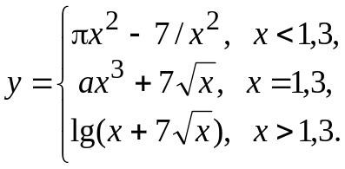 х₀ = 0,8; х_{n} =2; Δх = 0,1; a = 1,5.
2. 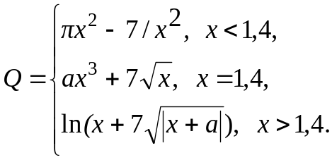 х₀ = 0; х_{n} =3; Δх = 0,1; a = 1,65.
3. 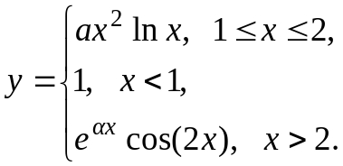 х₀ = 0; х_{n} =3; Δх = 0,1; a = – 0,5.

4. 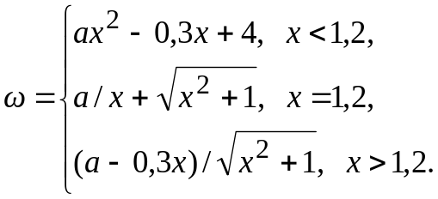 х₀ = 1; х_{n} = 2; Δх = 0,05; a = 2,8.

5. 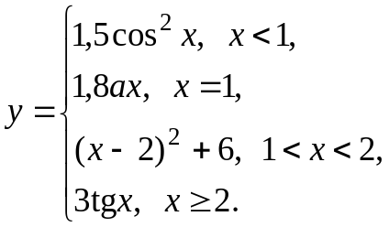 х₀ = 0,2; х_{n} = 2,8; Δх = 0,2; a = 2,3.

6. 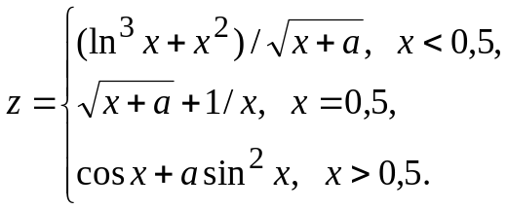 х₀ = 0,1; х_{n} = 2; Δх = 0,2; a = 2,2.

7. 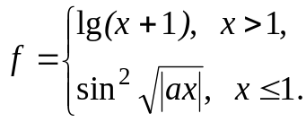 х₀ = 0,5; х_{n} = 2; Δх = 0,1; a = 20,3.

8. 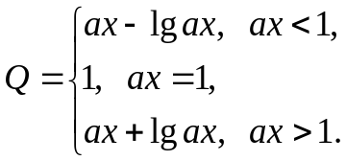 х₀ = 0,2; х_{n} = 2; Δх = 0,2; a = 1,2.

9. 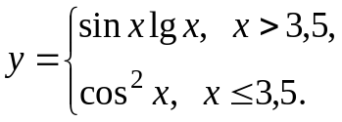 х₀ = 2; х_{n} = 5; Δх = 0,25.

10. 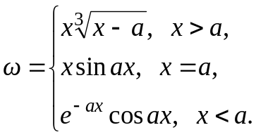 х₀ = 1; х_{n} = 5; Δх = 0,5; a = 2,5.

11. 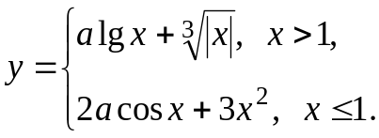 х₀ = 0,8; х_{n} = 2; Δх = 0,1; a = 0,9.

12. 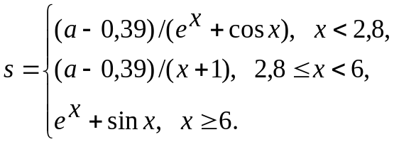 х₀ = 0; х_{n} = 7; Δх = 0,5; a = 2,6.

Нахождение делителей числа
1. Дано натуральное число n. Получить все его натуральные делители.
2. Даны натуральные числа n, m. Получить их общие делители.
3. Даны натуральные числа n, m. Получить все общие кратные, меньшие m⋅n.
4. Вычислить наибольший общий делитель (НОД) натуральных чисел а, b.
5. Даны натуральные числа n, m. Получить наименьшее общее кратное (НОК) чисел n, m. НОК(n, m) = n ⋅ m / НОД(n, m).
6. Найти наибольший общий делитель для трех заданных натуральных чисел.
7. Даны натуральные числа n, m. Получить сумму их общих делителей.
8. Найти натуральное число от n до m с максимальной суммой делителей (n, m – натуральные числа).
9. Даны натуральные числа n, m. Получить все числа меньше m взаимно простые с n.
10. Найти натуральное число из диапазона [n, m] (n, m – натуральные числа), которое имеет наибольшее количество делителей.
11. Найти все совершенные числа, меньшие n (n – натуральное число). Число – совершенное, если оно равно сумме всех своих делителей, за исключением самого числа.
12. Найти все пары дружественных чисел от n до m (n, m – натуральные числа). Два числа называются дружественными, если каждое из них равно сумме всех делителей другого, кроме самого этого числа.

Вложенные циклы
Задано натуральное n, вещественное x. Вычислить результат выражения:

1. 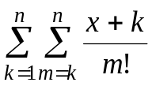; 2. 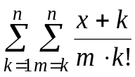.
3. 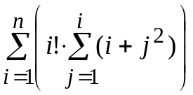; 4. 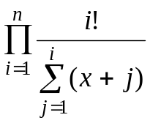;

5. 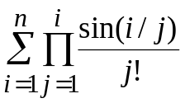; 6. 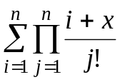;

7. 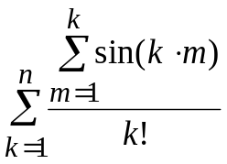; 8. 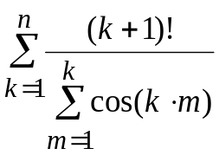;

9. 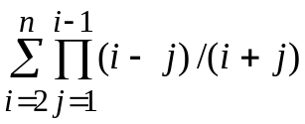; 10. 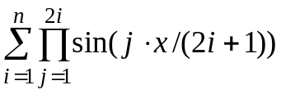;

11. 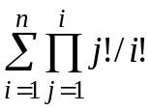; 12. 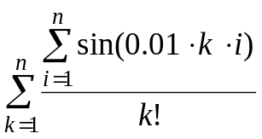;

Вычисление значения многочлена
Вычислить значение многочлена для заданного n в точках х_{i} ∈ [х₀; х_{m}] (х_{i} = х₀ + iΔх, i = 0,1,…), суммируя элементы по возрастанию степени x.

Примечание. При сдаче программы продемонстрировать порядок выполнения инструкций в цикле с помощью пошагового выполнения в режиме отладки.

1.
х₀ = 2, х_{m} =4, Δх = 0,2.
2.
х₀ = 1, х_{m} =5, Δх = 0,5.
3.
х₀ = 0, х_{m} =3, Δх = 0,25.
4.
х₀ = 2, х_{m} =4, Δх = 0,2.
5.
х₀ = 2, х_{m} =4, Δх = 0,25.
6.
х₀ = 0, х_{m} =3, Δх = 0,25.
7.
х₀ = 1, х_{m} =2, Δх = 0,2.
8.
х₀ = 1, х_{m} =5, Δх = 0,5.
9.
х₀ = 1, х_{m} =4, Δх = 0,5.
10.
х₀ = 0, х_{m} = 3, Δх = 0,5
11.
х₀ = 2, х_{m} =4, Δх = 0,2.
12.
х₀ = 2, х_{m} =4, Δх = 0,2.

Перебор значений
1. Определить количество трехзначных натуральных чисел, сумма цифр которых равна n.
2. Ввести с клавиатуры натуральное число n. Определить все способы выплаты суммы n с помощью купюр достоинством 1, 5, 10, 20 и 100 условных единиц.
3. Ввести с клавиатуры целое число n. Определить все способы выплаты суммы n с помощью монет достоинством в 1, 5, 10, 15, 20, 50 копеек.
4. Два двузначных числа, записанных подряд, образуют четырехзначное число, которое нацело делится на их произведение. Найти все такие числа.
5. Вывести на экран в возрастающем порядке все трехзначные числа, в десятичной записи которых нет одинаковых цифр.
6. Даны натуральные числа m, n. Получить все натуральные числа меньшие n, квадрат суммы цифр которых равен m.
7. Найти все натуральные числа, не превосходящие заданного числа N и неделящиеся нацело не на одну из своих цифр.
8. Найти все пары двухзначных натуральных чисел М, N таких, что значение произведения М ⋅ N не изменится, если поменять местами цифры каждого из сомножителей.
9. Найти все натуральные числа, не превосходящие заданного числа N, десятичная запись которых есть строго возрастающая последовательность цифр.
10. Найти все натуральные числа, не превосходящие заданного числа N, десятичная запись которых есть строго убывающая последовательность цифр.
11. Построить таблицу всех различных разбиений заданного натурального числа N на сумму трех натуральных слагаемых (разбиения, отличающиеся порядком слагаемых, различными не считаются).
12. Найти все натуральные числа, не превосходящие заданного числа N и делящиеся нацело на каждую из своих цифр.

Простые числа
1. Найти все простые числа, не превосходящие заданного натурального числа n.
2. Дано натуральное n. Получить все его простые делители.
3. Среди всех четырехзначных чисел получить все простые числа, у каждого из которых сумма первых двух цифр равна сумме двух последних цифр.
4. Дана последовательность натуральных чисел длины n. Вычислить сумму тех из них, порядковые номера которых – простые числа.
5. Дана последовательность натуральных чисел длины n. Вычислить сумму тех из них, которые – простые числа.
6. Получить 100 первых простых чисел.
7. Получить m первых простых чисел.
8. Дано натуральное число n. Среди чисел n, n + 1, …, 2n найти все числа-близнецы: простые числа, разность между которыми равна 2.
9. Найти все простые числа, не превосходящие заданного натурального числа n, сумма цифр которых меньше m.
10. Определить количество простых чисел, попадающих в диапазон допустимых значений типа unsigned short int.
11. Определить количество простых чисел меньших 2²⁴.
12. Натуральное число, записанное в десятичной системе счисления, называется сверхпростым, если оно остается простым при любой перестановке своих цифр. Найти двузначные сверхпростые числа.

Условные циклы
1. Определить, какую наибольшую степень числа 100 можно вычислить, пользуясь типом int.
2. Определить, какую наибольшую степень числа 3 можно вычислить, пользуясь типом short int.
3. Определить, для какого наибольшего n можно вычислить значение n!, пользуясь типом int.
4. Определите номер максимального элемента последовательности Фиббоначчи, попадающего в диапазон допустимых значений типа unsigned char.
5. Определить, для какого наибольшего n можно вычислить значение (2n)!! (произведение всех четных натуральных чисел, не превышающих 2n), пользуясь типом int.
6. Определить, для какого наибольшего n можно вычислить значение (2n+1)!! (произведение всех нечетных натуральных чисел, не превышающих 2n+1), пользуясь типом unsigned int.
7. Определить, какую наибольшую степень числа 7 можно вычислить, пользуясь типом signed short.
8. Определить, какую наибольшую степень числа 10 можно вычислить, пользуясь типом Longint.
9. Определить, для какого наибольшего n можно вычислить значение n!, пользуясь типом unsigned long.
10. Определите номер максимального элемента последовательности Фибоначчи, попадающего в диапазон допустимых значений типа unsigned char.
11. Определить, для какого наибольшего n можно вычислить значение (2n)!! (произведение всех четных натуральных чисел, не превышающих 2n), пользуясь типом long.
12. Определить, для какого наибольшего n можно вычислить значение (2n+1)!! (произведение всех нечетных натуральных чисел, не превышающих 2n+1), пользуясь типом unsigned int.

Пошаговый ввод данных
Выполнить задание без хранения последовательности значений.
1. Вводятся натуральное число n, целые числа а₁, ..., a_{n}. Вычислить сумму: а₁ + а₂²+ ... + a_{n}^{n}.
2. Вводятся натуральное число n, целые числа x₁, x₂, ..., x_{n}. Вычислить:
.

3. Заданы натуральные числа m, n. Вводятся целые числа а₁, ..., a_{n}.
Вычислить b₁ + ... + b_{m}, где
b₁ = а₁ + а₂ + ... + a_{n}; b₂ = а₁² + а₂² + ... + a_{n}²; ... b_{m} = а₁ ^{m} + а₂ ^{m} + ... + a_{n}^{m}.

4. Заданы натуральные числа m, n, вводятся действительные числа а₁, ..., a_{nm}. Вычислить: .

5. Вводится последовательность из n ненулевых целых чисел. Определить, сколько раз в этой последовательности меняется знак чисел.

6. Вводится последовательность из n вещественных чисел. Найти порядковый номер того из них, которое наиболее близко к какому-либо целому.

7. Вводится последовательность из n вещественных чисел. Определить, сколько из них больше своих соседей, т. е. предыдущего и последующего.

8. Вводится n целых чисел x₁, x₂, ..., x_{n}. Вычислить величину:
.

9. Вычислить для заданных n и целых числах с₁, с₂, ..., с_{n} и s₁, s₂, ..., s_{n}:
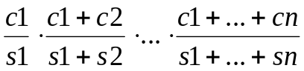.

10. Вычислить для заданных значений натурального n, действительных а₁, а₂, ..., а_{n} 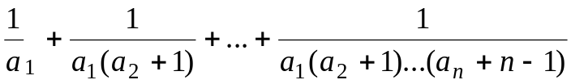.

11. Вычислить для заданных значений натурального n, действительных а₁, а₂, ..., а_{n}: .

12. Вычислить для заданных значений натурального n, действительных а1, а2, ..., аn: .

Массивы

Одномерный массив
Для тестирования программы предусмотреть возможность задавать элементы массива различным образом: при описании с инициализацией, присвоением значений (в том числе случайных), или вводом необходимых значений.

1. Определите сумму элементов массива, расположенных до минимального.
2. Определите сумму элементов массива, расположенных до максимального.
3. Определите сумму элементов массива, расположенных между минимальным и максимальным значениями.
4. Определите сумму элементов массива, расположенных до минимального значения.
5. Определите сумму элементов массива, расположенных до максимального значения.
6. Определите сумму элементов массива, расположенных после максимального значения.
7. Определите сумму элементов массива, расположенных после максимального по модулю значения.
8.Определите сумму элементов массива, расположенных после минимального по модулю значения.
9.Определите сумму элементов массива, расположенных до минимального по модулю значения.
10. Найти сумму чисел, расположенных между максимальным и минимальным элементами (включая сами числа).
11. Найти сумму чисел, расположенных между максимальным и минимальным по модулю элементами (не включая сами числа).
12. Найти сумму чисел, расположенных между минимальным положительным и максимальным отрицательным элементами (включая сами числа).

Индексы одномерных массивов
Для тестирования программы предусмотреть возможность задавать элементы массива различным образом: при описании с инициализацией, присвоением значений (в том числе случайных), или вводом необходимых значений.

1. Вывести на экран все числа заданной последовательности, индексы которых есть степени двойки. Определить в заданной последовательности целых чисел количество чисел, которые являются степенью двойки.
2. Вывести на экран все числа заданной последовательности, индексы которых есть степени тройки. Определить в заданной последовательности целых чисел количество чисел, которые являются степенью тройки.
3. Вывести на экран элементы последовательности, индексы которых являются степенями пятерки. Определить в заданной последовательности целых чисел количество чисел, которые являются степенью пятерки.
4. Вывести на экран все числа заданной последовательности, индексы которых есть полные квадраты. Определить в заданной последовательности целых чисел количество чисел, которые являются полными квадратами.
5. Вывести на экран все числа заданной последовательности, индексы которых есть простые числа. Определить в заданной последовательности целых чисел количество чисел, которые являются простыми числами.
6. Вывести на экран все числа заданной последовательности, индексы которых есть числа Фибоначчи. Определить в заданной последовательности целых чисел количество чисел Фибоначчи.
7. Получить: max (a₁ + a_{n}, a₂ + a_{n-1}, ..., a_{n/2} + a_{n/2+1}).
8. Получить: min (a₁ + a_{n}, a₂ + a_{n-1}, ..., a_{n/2} + a_{n/2+1}).
9. Получить: a₁a₂ + a₂ a₃ + … + a_{n-1} a_{n} + a_{n} a₁.
10. Определить количество инверсий в последовательности (количество X_{i} > X_{j} при i < j).
11. Вывести на экран все элементы, встречающиеся в последовательности ровно один раз.
12. Вывести на экран все элементы, встречающиеся в последовательности ровно два раза.

Обработка одномерных массивов
Для тестирования программы предусмотреть возможность задавать элементы массива различным образом: при описании с инициализацией, присвоением значений (в том числе случайных), или вводом необходимых значений.

1. Из двух массивов разных размерностей сформируйте общий массив и вычислите сумму положительных элементов.
2. Из двух массивов разных размерностей сформируйте общий массив и вычислите максимум среди отрицательных элементов.
3. Найти наибольшее среди чисел последовательности, встречающихся в последовательности ровно один раз.
4. Найти наименьшее среди чисел последовательности, встречающихся в последовательности более одного раза.
5. Заданы два одномерных массива X(n), Y(m). Причем 0 ≤ Y_{i} < n; m <= n, Y_{i} ≠ Y_{j}. Вычислить сумму тех элементов вектора Х, индексы которых совпадают со значениями элементов массива Y.
6. Заданы два одномерных массива X(n), Y(m). Причем 0 ≤ Y_{i} < n; m <= n, Y_{i} ≠ Y_{j}. Вычислить сумму тех элементов вектора Х, индексы которых не совпадают со значениями элементов массива Y.
7. Найти наименьшее среди чисел первой последовательности, не входящих во вторую.
8. Найти наибольшее среди чисел первой последовательности, входящих во вторую.
9. Дан массив целых чисел, содержащий n элементов. Получить массив, в котором записаны сначала все отрицательные числа и нули, затем все положительные числа, сохраняя порядок следования.
10. Дан массив целых чисел, содержащий n элементов. Получить массив, в котором записаны сначала все положительные числа, затем все отрицательные числа и нули, сохраняя порядок следования.
11. Получить массив С(k), упорядоченный по возрастанию, путем слияния массивов A(n) и B(m), упорядоченных при создании по возрастанию, где k = n + m.
12. Получить массив С(k), упорядоченный по убыванию, путем слияния массивов A(n) и B(m), упорядоченных при создании по возрастанию, где k = n + m.

Простейшие действия над элементами матриц
Задана целочисленная матрица порядка n × n. Для тестирования программы предусмотреть возможность задавать элементы массива различным образом: при описании с инициализацией, присвоением значений (в том числе случайных), или вводом необходимых значений.

    - Поменять местами строку, содержащую элемент с наибольшим значением в матрице, со строкой, содержащей элемент с наименьшим значением. Для каждой строки с нулевым элементом на главной диагонали вывести ее номер и значение наибольшего из элементов этой строки.
    - Вывести номера столбцов, все элементы, которых четны. Для каждого столбца с отрицательным элементом на главной диагонали вывести номер и сумму элементов этого столбца.
    - Определить, является ли матрица симметричной (относительно главной диагонали). Найти максимальный элемент среди стоящих на главной и побочной диагонали и поменять его местами с элементом, стоящим на пересечении этих диагоналей.
    - Среди строк заданной матрицы, содержащих только нечетные элементы, найти строку с максимальной по модулю суммой элементов. Получить транспонированную матрицу для заданной.
    - Среди столбцов заданной матрицы, содержащих только такие элементы, которые по модулю не больше заданного натурального N, найти столбец с минимальным произведением элементов. Найти сумму элементов тех строк, в которых находится наибольший элемент матрицы.
    - Найти все такие числа k, что k-я строка совпадает с k-м столбцом. Найти наибольший элемент главной диагонали матрицы и вывести на печать строку, в которой он находится.
    - Матрица имеет седловую точку a_{ij}, если a_{ij} является минимальным в i-й строке и максимальным в j-м столбце. Найти все седловые точки заданной матрицы. Получить номера строк, элементы каждой из которых образуют монотонно убывающую последовательность.
    - Подсчитать количество столбцов заданной матрицы, которые составлены из попарно различных чисел. Найти минимальный и максимальный элементы среди стоящих на главной и побочной диагонали и поменять их местами.
    - Найти сумму элементов того столбца, в котором находится наименьший элемент матрицы. Получить номера строк, элементы каждой из которых образуют монотонно возрастающую последовательность.
    - Найти наибольший элемент среди элементов главной и побочной диагонали и вывести на экран строку, в которой он находится. Определить, является ли матрица ортонормированной, т. е. такой, в которой скалярное произведение каждой пары различных строк равно 0, а скалярное произведение каждой строки на себя равно 1.

    - Определить вектор, каждый элемент которого равен скалярному произведению соответствующей строки на себя. Найти наибольший элемент среди элементов главной и побочной диагонали и вывести на экран сумму элементов строки, в которой он находится.

    - Найти минимум среди модулей элементов побочной диагонали матрицы. Вывести номера столбцов, элементы каждого из которых образуют монотонную последовательность (монотонно убывающую или возрастающую).

Вложенные циклы с переменными границами
Дана действительная матрица порядка n. Найти сумму элементов, расположенных в закрашенной части матрицы на рисунке.

1.
X | X | X | X | X | X
X | X | X | X | X | X
X | X | X | X | X | X
X | X | X | X | X | X
X | X | X | X | X | X
X | X | X | X | X | X
5.
X | X | X | X | X | X
X | X | X | X | X | X
X | X | X | X | X | X
X | X | X | X | X | X
X | X | X | X | X | X
X | X | X | X | X | X
9.
X | X | X | X | X | X
X | X | X | X | X | X
X | X | X | X | X | X
X | X | X | X | X | X
X | X | X | X | X | X
X | X | X | X | X | X
2.
X | X | X | X | X | X
X | X | X | X | X | X
X | X | X | X | X | X
X | X | X | X | X | X
X | X | X | X | X | X
X | X | X | X | X | X
6.
X | X | X | X | X | X
X | X | X | X | X | X
X | X | X | X | X | X
X | X | X | X | X | X
X | X | X | X | X | X
X | X | X | X | X | X
10.
X | X | X | X | X | X
X | X | X | X | X | X
X | X | X | X | X | X
X | X | X | X | X | X
X | X | X | X | X | X
X | X | X | X | X | X
3.
X | X | X | X | X | X
X | X | X | X | X | X
X | X | X | X | X | X
X | X | X | X | X | X
X | X | X | X | X | X
X | X | X | X | X | X
7.
X | X | X | X | X | X
X | X | X | X | X | X
X | X | X | X | X | X
X | X | X | X | X | X
X | X | X | X | X | X
X | X | X | X | X | X
11.
X | X | X | X | X | X
X | X | X | X | X | X
X | X | X | X | X | X
X | X | X | X | X | X
X | X | X | X | X | X
X | X | X | X | X | X
4.
X | X | X | X | X | X
X | X | X | X | X | X
X | X | X | X | X | X
X | X | X | X | X | X
X | X | X | X | X | X
X | X | X | X | X | X
8.
X | X | X | X | X | X
X | X | X | X | X | X
X | X | X | X | X | X
X | X | X | X | X | X
X | X | X | X | X | X
X | X | X | X | X | X
12.
X | X | X | X | X | X
X | X | X | X | X | X
X | X | X | X | X | X
X | X | X | X | X | X
X | X | X | X | X | X
X | X | X | X | X | X

Заполнение матрицы значениями, зависящими от индексов
Получить квадратную матрицу заданного порядка n.
1. | n | 0 | 0 | … | 0 | 0 | 0 | 2. | 1 · 2 | 0 | … | 0 | 0
 | 0 | n –1 | 0 | … | 0 | 0 | 0 |  | 0 | 2 ⋅ 3 | … | 0 | 0
 | … | … | … | … | … | … | … |  | … | … | … | … | …
 | 0 | 0 | 0 | … | 0 | 2 | 0 |  | 0 | 0 | … | (n – 1) n | 0
 | 0 | 0 | 0 | … | 0 | 0 | 1 |  | 0 | 0 | … | 0 | n (n + 1)

3. | n | n –1 | … | 2 | 1 | 4. | 1 | 2 | 3 | … | 3 | 2 | 1
 | n – 1 | n – 2 | … | 1 | 0 |  | 0 | 1 | 2 | … | 2 | 1 | 0
 | … | … | … | … | … |  | … | … | … | … | … | … | …
 | 2 | 1 | … | 0 | 0 |  | 0 | 1 | 2 | … | 2 | 1 | 0
 | 1 | 0 | … | 0 | 0 |  | 1 | 2 | 3 | … | 3 | 2 | 1

5. | 1 | 2 | 3 | … | n – 1 | n | 6. | n | 0 | 0 | … | 0 | 0
 | 2 | 3 | 4 | … | n | 0 |  | n – 1 | n | 0 | … | 0 | 0
 | … | … | … | … | … | … |  | … | … | … | … | … | …
 | n – 1 | n | 0 | … | 0 | 0 |  | 2 | 3 | 4 | … | n | 0
 | n | 0 | 0 | … | 0 | 0 |  | 1 | 2 | 3 | … | n – 1 | n

7. | 1 | 1 | 1 | … | 1 | 1 | 1 | 8. | 1 | 2 | 3 | … | n – 1 | n
 | 0 | 1 | 1 | … | 1 | 1 | 0 |  | 2 | 1 | 2 | … | n – 2 | n – 1
 | … | … | … | … | … | … | … |  | … | … | … | … | … | …
 | 0 | 1 | 1 | … | 1 | 1 | 0 |  | n – 1 | n – 2 | n - 3 | … | 1 | 2
 | 1 | 1 | 1 | … | 1 | 1 | 1 |  | n | n – 1 | n – 2 | … | 2 | 1

9. | 1 | 0 | 0 | … | 0 | 0 | 1 | 10. | 1 | 1 | 1 | … | 1 | 1
 | 1 | 1 | 0 | … | 0 | 1 | 1 |  | 2 | 2 | 2 | … | 2 | 0
 | … | … | … | … | … | … | … |  | … | … | … | … | … | …
 | 1 | 1 | 0 | … | 0 | 1 | 1 |  | n – 1 | n – 1 | 0 | … | 0 | 0
 | 1 | 0 | 0 | … | 0 | 0 | 1 |  | n | 0 | 0 | … | 0 | 0

11. | 1 | 0 | 0 | … | 0 | 0 | 1 | 12. | 1/1! | 1/2! | … | 1/n!
 | 0 | 2 | 0 | … | 0 | 2 | 0 |  | 1/1!² | 1/2!² | … | 1/n!²
 | … | … | … | … | … | … | … |  | … | … | … | …
 | 0 | 2 | 0 | … | 0 | 2 | 0 |  | 1/1!^{n-1} | 1/2!^{n-1} | … | 1/n!^{n-1}
 | 1 | 0 | 0 | … | 0 | 0 | 1 |  | 1/1!^{n} | 1/2!^{n} | … | 1/n!^{n}

Символьные матрицы
Выполнить задание для квадратной символьной матрицы порядка n.

1.Заменить буквой 'a' все элементы, расположенные выше главной диагонали и не являющиеся цифрами.
2. Заменить символом '*' все элементы, расположенные выше побочной диагонали и не являющиеся цифрами.
3. Определить номер последней строки, содержащей наименьшее число знаков '+' и '-'.
4. Выполнить задание для квадратной символьной матрицы порядка n. Определить номер первой по порядку строки, содержащей наибольшее число цифр.
5. Выполнить задание для квадратной символьной матрицы порядка n. Определить номер первой по порядку строки, содержащей наименьшее число цифр.
6. Определить номер последнего по порядку столбца, содержащего наименьшее число цифр.
7. Вывести на экран номера строк матрицы, для которых нет равных среди строк с меньшими номерами.
8. Вывести на экран номера столбцов матрицы, для которых есть равные среди столбцов с меньшими номерами.
9. Определить номер последнего по порядку столбца, в котором содержится наибольшее количество различных символов.
10. Определить номер первой по порядку строки, в которой содержится наименьшее количество различных символов.
11. Определить номер последней по порядку строки, в которой содержится наименьшее количество попарно одинаковых символов.
12. Определить номер первого по порядку столбца, в котором содержится наибольшее количество попарно одинаковых символов.

Преобразование матриц
Для тестирования программы предусмотреть возможность задавать элементы массива различным образом: при описании с инициализацией, присвоением значений (в том числе случайных), или вводом необходимых значений.

1. Получить квадратную матрицу порядка n, элементами которой являются заданные действительные числа а₁, ..., а_{nn}, расположенные в ней по схеме, которая приведена на рисунке.

1. 2. 3. 4.

5. Вывести последовательность действительных чисел b₁, ..., b_{nn}, получающуюся при чтении заданной квадратной матрицы порядка n по по схеме, которая приведена на рисунке.

5. 6. 7. 8.

9. Дана действительная квадратная матрица порядка 2n. Получить новую матрицу, переставляя блоки размера n × n в соответствии с рисунком.

9. 10. 11. 12.

Строки

Обработка последовательностей символов
Выполнить задание для введенной строки символов.
Результаты заносить в новые строки.

    - Заменить в строке все вхождения 'abc' на 'xy'. Заменить каждую большую букву одноименной малой.
    - Заменить в строке все вхождения 'child' на 'children'. Удалить из текста все символы, являющиеся цифрами.
    - Удалить в строке все буквы 'b', непосредственно за которыми идет цифра. Удалить из текста символы, являющиеся строчными латинскими буквами.
    - Удалить в строке все вхождения 'abc'. Вывести на экран все символы-цифры, встречающиеся в строке.
    - Преобразовать строку: после каждой буквы 'z' добавить символ '!'. Вывести в алфавитном порядке все согласные латинские буквы, входящие в строку.
    - Преобразовать строку: удалить все символы '*'. Вывести в алфавитном порядке все согласные латинские буквы, не входящие в строку.
    - Получить все символы между первым и вторым символом '*'. Если второго символа '*' нет, то получить все символы после единственного символа '*'. Вывести в алфавитном порядке буквы, которые входят в строку по одному разу.
    - Определить число вхождений в строку подстроки 'abс'. Вывести символы строки, не являющиеся буквами или цифрами.
    - Удалить в строке все символы, непосредственно за которыми идет '*'. Вывести в алфавитном порядке все гласные латинские буквы, не входящие в строку.
    - Вывести строку, удалив из нее повторные вхождения символов. Вывести в алфавитном порядке все гласные латинские буквы, входящие в строку.
    - Исключить из строки группы символов, расположенные между первыми символами '(' и ')' вместе со скобками. Если нет символа ')', то исключить все символы до конца строки после '(. Вывести в алфавитном порядке все буквы, входящие в строку.
    - Исключить из строки группы символов, расположенные между первыми символами '{' и '}' вместе со скобками. Если нет символа '}', то исключить все символы до конца строки после '{'. Вывести символ, наиболее часто встречающийся в строке.

Выделение слов в строке
Выполнить задание для введенной строки символов.
Результат записать в новую строку.

Текст – непустая последовательность символов.
Слово – непустая последовательность любых символов, кроме символов-разделителей.
Предложение – последовательность слов, разделенных одним или несколькими символами-разделителями.
Символы-разделители: «пробел», «.», «,», «:», «;», «!», «?», «-», «(», «)».

- Вывести текст, составленный из первых букв всех слов.
- Вывести слова, начинающиеся с буквы 'a'.
- Вывести текст, составленный из последних букв всех слов.
- Вывести слова строки, начинающиеся и заканчивающиеся одной и той же буквой.
- Вывести слова, заканчивающихся на буквы 'rd'.
- Вывести слова, состоящие только из букв.
- Вывести слова, заканчивающиеся буквами 'xyz'.
- Вывести слова, начинающиеся с букв 'pr'.
- Вывести слова, имеющие заданную длину n.
- Вывести слова, в которых нет одинаковых символов.
- Вывести слова, в которых нет символов-цифр.
- Вывести слова, в которых нечетное количество символов.

Перевод из одной cистемы счисления в другую
1. Написать программу перевода целых чисел из двоичной системы счисления в шестнадцатеричную. Можно считать количество цифр в двоичном числе кратным 4.
2.Написать программу перевода целых чисел из десятичной системы счисления в двоичную.
3 Написать программу перевода целых чисел из двоичной системы счисления в десятичную.
4 Написать программу перевода целых чисел из шестнадцатеричной системы счисления в двоичную.
5. Написать программу перевода целых чисел из десятичной системы счисления в шестнадцатеричную.
6. Написать программу перевода целых чисел из шестнадцатеричной системы счисления в десятичную.
7. Написать процедуру, которая для заданного натурального числа m определяет такое натуральное n, что двоичная запись n получается из двоичной записи m изменением порядка цифр на обратный.
8. Найти все числа, не превосходящие заданного натурального числа N, двоичная запись которых представляет собой симметричную последовательность нулей и единиц (начинающуюся единицей!).
9. Найти все числа, не превосходящие заданного натурального числа N, шестнадцатеричная запись которых представляет собой симметричную последовательность.
10. Найти все числа, не превосходящие заданного натурального N, которые являются палиндромами в двоичной системе.
11. Найти все числа, не превосходящие заданного натурального N, которые являются палиндромами в шестнадцатеричной системе.
12. Определите все натуральные числа, не превосходящие заданного числа N, в двоичном представлении которых количество 1 превышает количество 0 больше чем в 2 раза.

Функции
В программах не использовать глобальные переменные.

Использование функций в выражениях
Выполнить задание 1.1, оформив его через функцию.

Передача параметров по значению и по ссылке
Выполнить задания 1.2, 2.5. оформив их через функции. Все необходимые данные для функций должны передаваться в качестве параметров. Передачу параметров организовать тремя способами: по значению, через указатель, через ссылочный параметр.

Передача одномерных массивов в качестве параметров
Написать функции для заполнения матрицы случайными числами, ввода с клавиатуры, вывода на экран. Выполнить задания 3.1, 3.2, 3.3 оформив их через функции. Все необходимые данные для функций должны передаваться в качестве параметров.

Передача двумерных массивов в качестве параметров
Написать функции для заполнения матрицы случайными числами, ввода с клавиатуры, вывода на экран. Выполнить задание 3.4, оформив их через функции. Все необходимые данные для функций должны передаваться в качестве параметров.

Передача строк в качестве параметров
Выполнить задания 4.1, 4.2, 4.3, оформив его через функции. Все необходимые данные для функций должны передаваться в качестве параметров.

